МБУДО ДШИ Предгорного округа
План дистанционной работы преподавателя Недогреевой М.В.
На III четверть 2021-2022 учебного года
По дополнительной предпрофессиональной программе в области изобразительного искусства «Живопись»
по учебному предмету «Беседы об искусстве» для 3 ДПП-8 класса
На III четверть 2021 – 2022 учебный год.
№ | Дата | Тема | Материалы | Цели и задачи
1 | 09.02.2022 | Тема 2.12 Эскизирование. | Тетрадь, карандаши. | Закрепление изученной темы «Стекло». Развитие мышления в направлении практического применения художественного стекла.
План урока:
- Повторение изученной темы.
- Выполнение эскизов.
Задание:
- Выполнить эскиз изделия из стекла.
Примеры изделий:
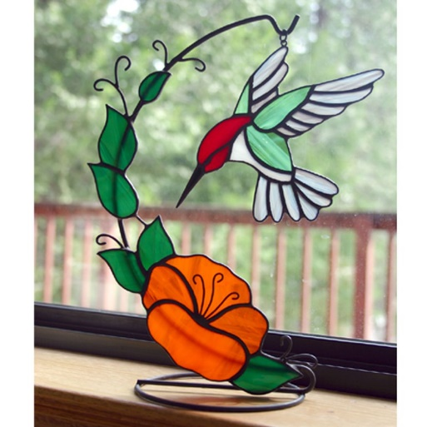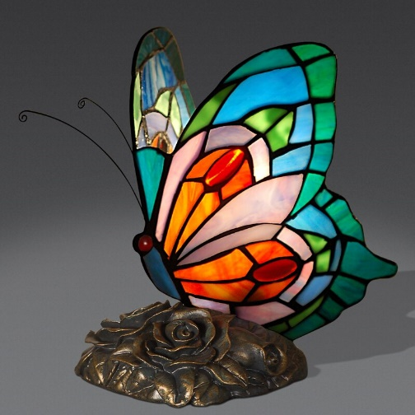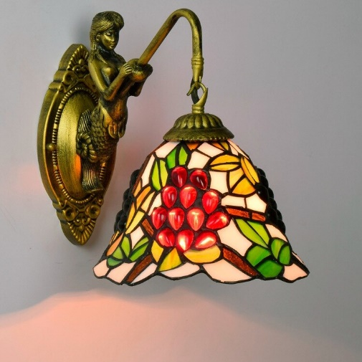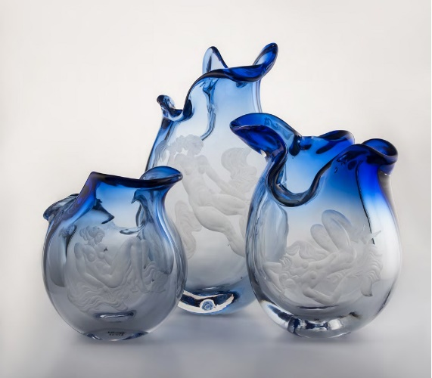

Контроль усвоения учебного материала
Для дифференцированного контроля за усвоение учебного материала и выполнением заданий рекомендуется : сфотографировать выполненное задание с обязательной подписью фамилии и имени (полностью) автора-ребенка, фото отправить на электронную почту: everything-will-be-fine33@yandex.ru , либо на WhatsApp по номеру 8(928)313-55-93, если нет электронной почты.

